**Ministerul Educaţiei și Cercetării al Republicii Moldova**

**Universitatea Tehnică a Moldovei**

**Facultatea Calculatoare, Informatică și Microelectronică**

**RAPORT**

Lucrarea de laborator nr.3

*la Baza de date*

Au efectuat: Vlasitchi Stefan

st. gr. TI-216

A verificat:

asist. univ. Cebotar Gabriela

Chişinău - 2023

**Lucrare de laborator nr. 3**

**Tema:** Crearea Și Modificarea Tabelelor În Sql Server Management Studio.

**Sarcini practice:**

## 

## Efectuarea sarcinilor

**Sarcina 1**

În câmpul de tipul DECIMAL(4,1) pot fi introduse următoarele numere:

a) 16,2; b) 116,2; d) 1116,2

**Sarcina 2**

Pentru a păstra rezultatele expresiei Col1*Col2, [Col3] trebuie să fie de tipul DECIMAL(2.1)

**Sarcina 3**

Crearea bazei de date **universitatea** acest lucru poate fi vizualizat în figura 1

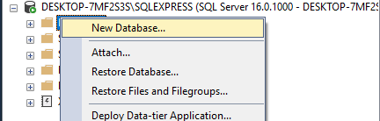

Figura 1. Crearea bazei de date universitatea

Conform conditiei am creat un table numit grupe, acest lucru poate fi vizualizat în figura 2.

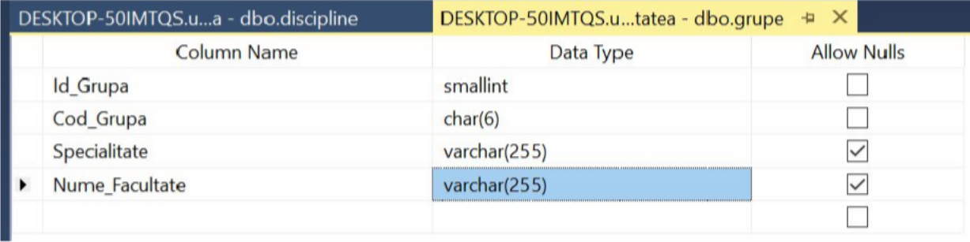

Figura 2. Crearea tabelului **grupe**

Conform sarcinii am creat alt tabel numit discipline.

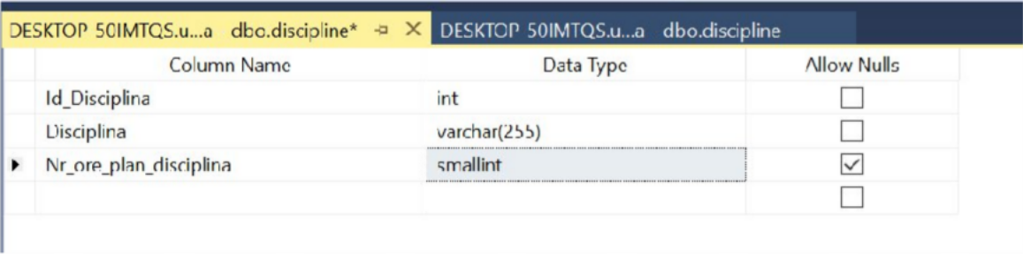

Figura 3. Crearea tabelului **discipline**

Conform conditiei am inserat în tabele bazei de date următoarele înregistrări:

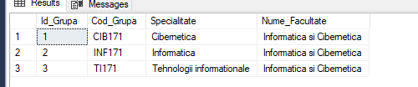

Figura 4. Continutul tabelului grupe

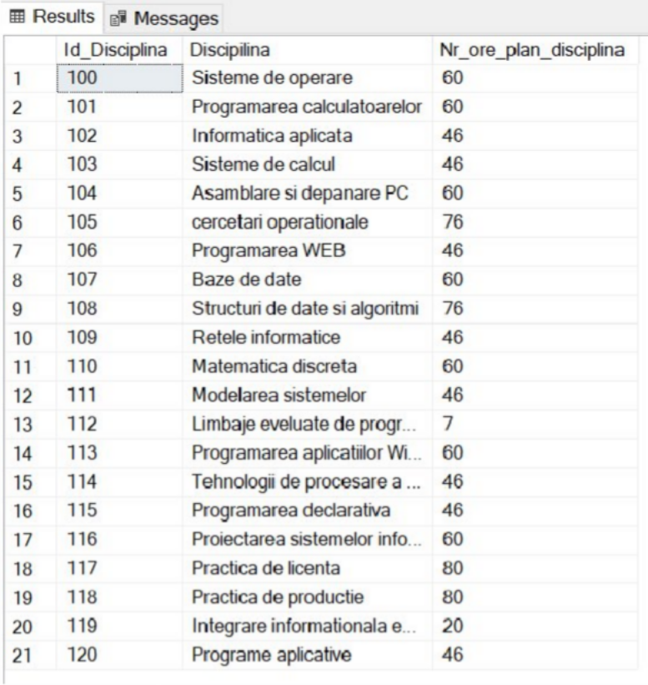

Figura 5. Continutul tabelului discipline

Iar pentru a realiza relatia de multe la multe între ele am creat un tabel suplimentar:

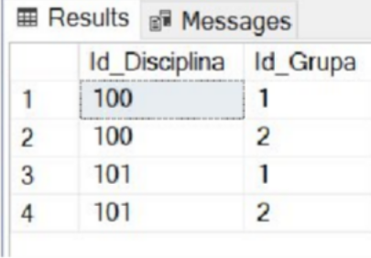

Figura 6. Continutul tabelului grupe_si_discipline

**Concluzie:**

În cadrul acestei lucrări de laborator, am învățat că o coloană dintr-o bază de date trebuie să aibă trei proprietăți esențiale: "Name" (numele), "Allow Nulls" (permisiunea de a avea valori nule), și "Data Type" (tipul de date).

Am creat o bază de date numită "universitatea" în SQL Server, care inițial a inclus două tabele. Am populat aceste tabele cu date relevante.

Pentru a gestiona o relație "multe-la-multe" între aceste tabele, am creat un tabel suplimentar care servește ca o punte între cele două tabele. Acest tabel suplimentar conține chei străine pentru ambele tabele, permițând astfel legătura și asocierea datelor din cele două tabele principale. Aceasta facilitează gestionarea relației complexe "multe-la-multe" între entitățile din baza de date.